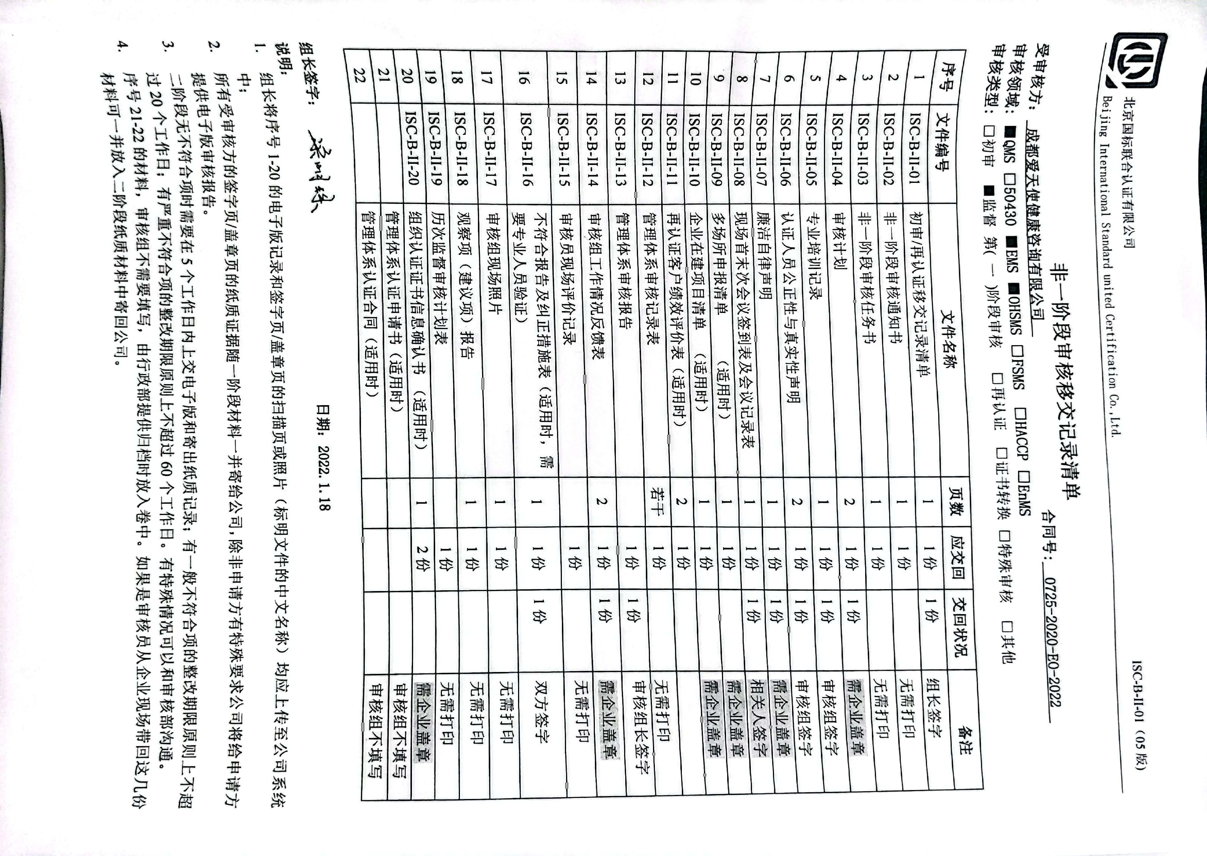
非一阶段审核移交记录清单
受审核方： 成都爱天使健康咨询有限公司 合同号: 0725-2020-EO-2022
审核领域: ■QMS □50430 ■EMS ■OHSMS □FSMS □HACCP □EnMS
审核类型: □初审 ■监督 第( 一 )阶段审核 □再认证 □证书转换 □特殊审核 □其他

序号 | 文件编号 | 文件名称 | 页数 | 应交回 | 交回状况 | 备注
1 | ISC-B-II-01 | 初审/再认证移交记录清单 | 1 | 1份 | 1份 | 组长签字
2 | ISC-B-II-02 | 非一阶段审核通知书 | 1 | 1份 |  | 无需打印
3 | ISC-B-II-03 | 非一阶段审核任务书 | 1 | 1份 |  | 无需打印
4 | ISC-B-II-04 | 审核计划 | 2 | 1份 | 1份 | 需企业盖章
5 | ISC-B-II-05 | 专业培训记录 | 1 | 1份 | 1份 | 审核组签字
6 | ISC-B-II-06 | 认证人员公正性与真实性声明 | 2 | 1份 | 1份 | 审核组签字
7 | ISC-B-II-07 | 廉洁自律声明 | 1 | 1份 | 1份 | 需企业盖章
8 | ISC-B-II-08 | 现场首末次会议签到表及会议记录表 | 1 | 1份 | 1份 | 相关人签字
9 | ISC-B-II-09 | 多场所申报清单 （适用时） | 1 | 1份 |  | 需企业盖章
10 | ISC-B-II-10 | 企业在建项目清单 （适用时） | 1 | 1份 |  | 需企业盖章
11 | ISC-B-II-11 | 再认证客户绩效评价表（适用时） | 2 | 1份
12 | ISC-B-II-12 | 管理体系审核记录表 | 若干 | 1份 |  | 无需打印
13 | ISC-B-II-13 | 管理体系审核报告 |  | 1份 | 1份 | 审核组长签字
14 | ISC-B-II-14 | 审核组工作情况反馈表 | 2 | 1份 | 1份 | 需企业盖章
15 | ISC-B-II-15 | 审核员现场评价记录 |  | 1份 |  | 无需打印
16 | ISC-B-II-16 | 不符合报告及纠正措施表（适用时，需要专业人员验证） | 1 | 1份 | 1份 | 双方签字
17 | ISC-B-II-17 | 审核组现场照片 | 1 | 1份 |  | 无需打印
18 | ISC-B-II-18 | 观察项（建议项）报告 | 1 | 1份 |  | 无需打印
19 | ISC-B-II-19 | 历次监督审核计划表 |  | 1份 |  | 无需打印
20 | ISC-B-II-20 | 组织认证证书信息确认书 （适用时） | 1 | 2份 |  | 需企业盖章
21 |  | 管理体系认证申请书（适用时） |  |  |  | 审核组不填写
22 |  | 管理体系认证合同（适用时） |  |  |  | 审核组不填写
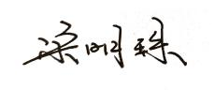
组长签字： 日期：2022.1.18
说明：
- 组长将序号1-20的电子版记录和签字页/盖章页的扫描页或照片（标明文件的中文名称）均应上传至公司系统中；
- 所有受审核方的签字页/盖章页的纸质证据随一阶段材料一并寄给公司，除非申请方有特殊要求公司将给申请方提供电子版审核报告。
- 二阶段无不符合项时需要在5个工作日内上交电子版和寄出纸质记录；有一般不符合项的整改期限原则上不超过20个工作日；有严重不符合项的整改期限原则上不超过60个工作日。有特殊情况可以和审核部沟通。
- 序号21-22的材料，审核组不需要填写，由行政部提供归档时放入卷中。如果是审核员从企业现场带回这几份材料可一并放入二阶段纸质材料中寄回公司。

